IMI HEIMEIER neo Smart Home Einzelteile für Regelsysteme

IMI Hydronic Engineering Deutschland

Eigenschaften

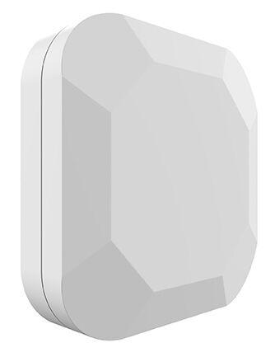

Breite (mm)

60,00 - 116,00

Höhe (mm)

15,00 - 100,00

Länge (mm)

90,00 - 188,00

Gewicht (kg)

0,05 - 0,45